Проверка статуса текущей ветки. Видим неотслеживаемый файл

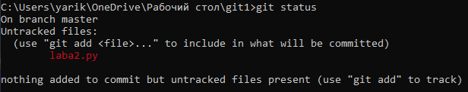

Добавил все файлы в коммит

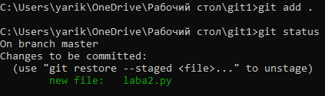

Коммит

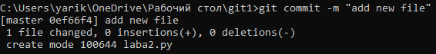

Добавил еще файлов

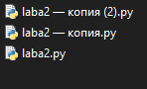

Первый файл коммитится автоматически, остальные пока не добавлены в отслеживание

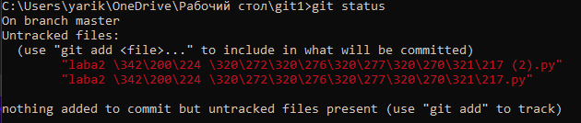

Добавляем их все



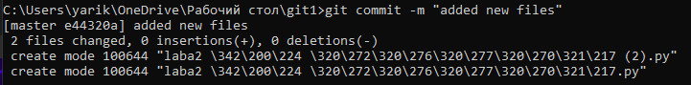

Изменил один файл

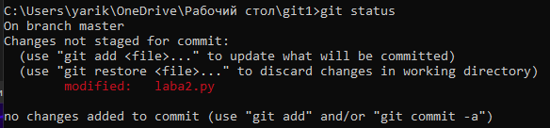

Делаем автоматический коммит



Новая ветка

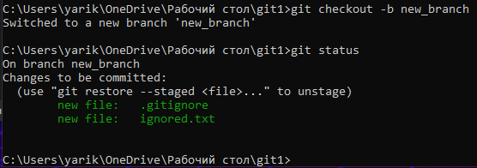

Соединяем ветки

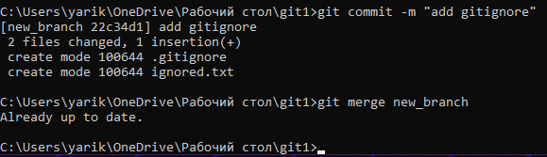

Добавляем тэг

